Programmeren met LEGO SPIKE Prime
Van hub tot robot op de wedstrijdtafel
LEGO SPIKE Prime · PORT

Met LEGO SPIKE Prime bouw en programmeer je een robot. Aan het eind rijdt jouw robot zelf over de wedstrijdtafel van FIRST LEGO League.
1. Klaarzetten  de set en de app | → | 2. Bouwen  een rijbasis | → | 3. Programmeren  rijden en sensoren | → | 4. Wedstrijd  programma's op de hub

Inhoud
Wat zit er in de doos? 2
1. De hub 3
2. De SPIKE-app openen 3
3. Het beginscherm 4
4. Een rijbasis bouwen 4
5. Een nieuw project 5
6. Het programmeerscherm 6
7. De hub verbinden met de USB-kabel 6
8. Je eerste programma 7
9. Rijden 8
10. Precies rijden 9
11. Stoppen bij een lijn of een muur 10
12. Een arm laten bewegen 11
13. Opslaan 11
14. Programma's op de hub zetten 11
15. Klaar voor de wedstrijdtafel 12
16. Opruimen 12
17. Er gaat iets mis. Wat nu? 13
18. Begrippen 13
Extra: voor later 14
Snelkaart: LEGO SPIKE Prime 14

Wat zit er in de doos?
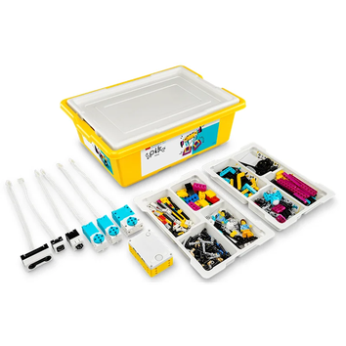
De SPIKE Prime-set
Onderdeel | Wat doet het?
Hub | Het brein. Met 6 poorten: A tot en met F. Elke motor en sensor past op elke poort.
Motoren | Een grote en twee middelgrote. Voor de wielen en voor een arm.
Kleursensor | Ziet kleuren, zoals een zwarte lijn op de tafel.
Afstandsensor | Meet hoe ver iets weg is.
Krachtsensor | Merkt of je erop drukt, en hoe hard.
Gyrosensor | Zit ín de hub. Merkt of de robot draait.

Wat heb je nodig?
Een SPIKE Prime-doos met een opgeladen hub, de USB-kabel uit de doos en een laptop met de SPIKE-app.

Met de uitbreidingsset heb je meer onderdelen: onder andere een extra motor, een extra kleursensor, grote wielen en veel stenen.
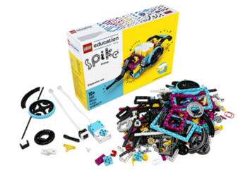
De uitbreidingsset

1. De hub
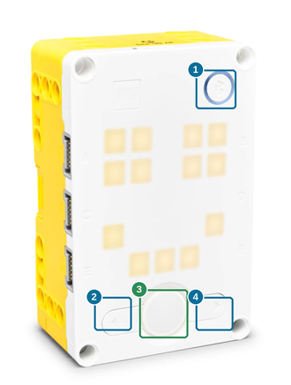 | A Druk op de middelste knop 3 . De hub gaat aan.  B Uitzetten: houd de middelste knop 3 5 seconden ingedrukt.

Nr | Knop | Wat doe je ermee? | Nr | Knop | Wat doe je ermee?
1 | Bluetooth | Niet nodig: je gebruikt de kabel | 3 | Middelste knop | Aan, starten en stoppen. 5 seconden: uit
2 | Links | Vorig programma op de hub | 4 | Rechts | Volgend programma op de hub

Opladen
Laad de hub op met de USB-kabel uit de doos. Van leeg tot vol duurt ongeveer 2 uur.

2. De SPIKE-app openen
A Druk op de Windows-toets, typ spike en klik op SPIKE.
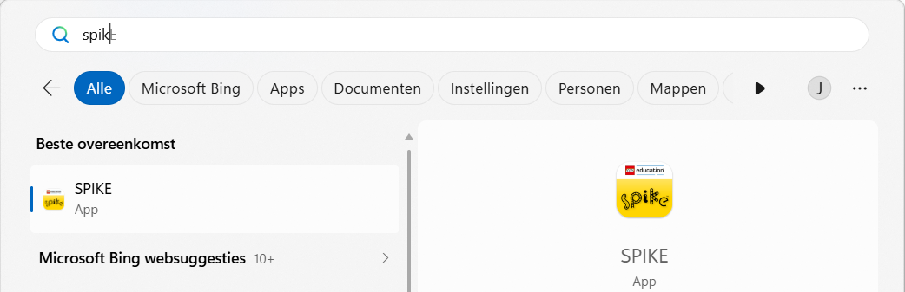
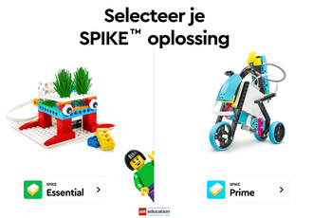 | B Kies SPIKE Prime.

C Staat de app in het Engels? Klik op Settings, dan op Language, en kies Nederlands.

3. Het beginscherm
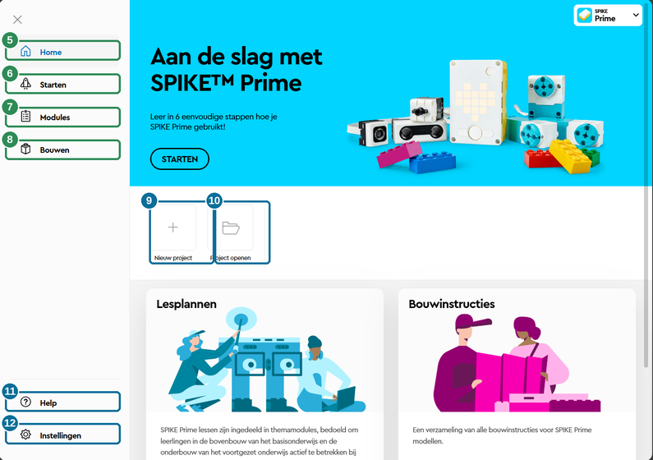
Nr | Knop | Wat doe je ermee? | Nr | Knop | Wat doe je ermee?
5 | Home | Terug naar het beginscherm | 9 | Nieuw project | Zelf een programma maken
6 | Starten | Zes korte oefenlessen | 10 | Project openen | Verder met een bewaard project
7 | Modules | Lessen van LEGO | 11 | Help | Uitleg over de app en de blokken
8 | Bouwen | Bouwinstructies voor robots | 12 | Instellingen | Bijvoorbeeld de taal

4. Een rijbasis bouwen
Een rijbasis is een robot met twee wielmotoren. Daarop bouw je later een arm voor de wedstrijd.
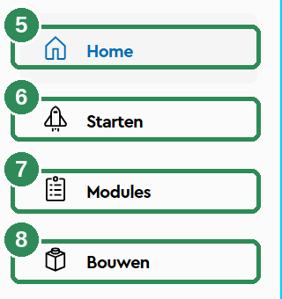 | A Klik links op Bouwen 8 .

B Kies Geavanceerde rijbasis bouwen en volg de bouwinstructie stap voor stap.
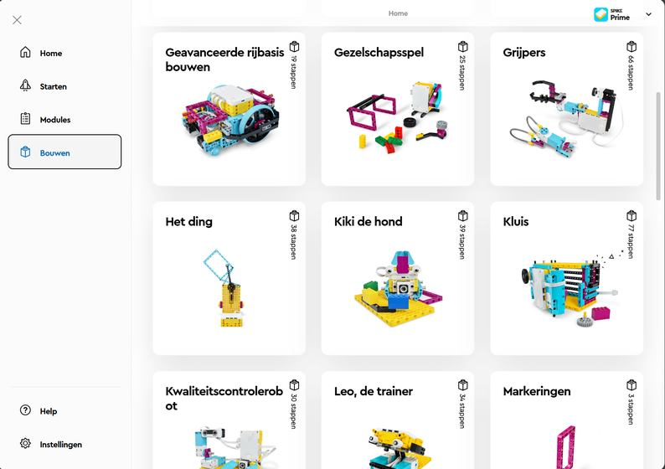
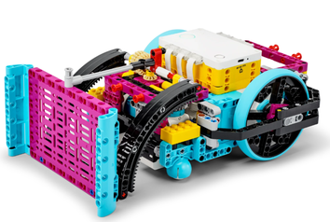  Een wedstrijdrobot: een rijbasis met een arm | C Schrijf op welke motor op welke poort zit. Dat heb je nodig bij het programmeren.

5. Een nieuw project
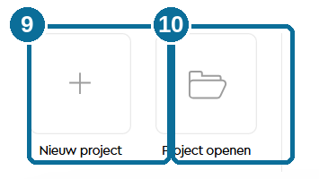 | A Klik op Home 5 en dan op Nieuw project 9 .

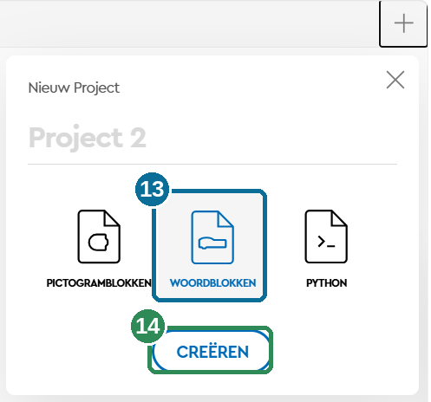 | B Typ bovenaan een naam met je eigen naam erin, bijvoorbeeld rijbasis_anna.  C Kies Woordblokken 13 en klik op CREËREN 14 .

6. Het programmeerscherm
Links staan de blokken in groepen met een kleur. Rechts is het doek: daar bouw je je programma.
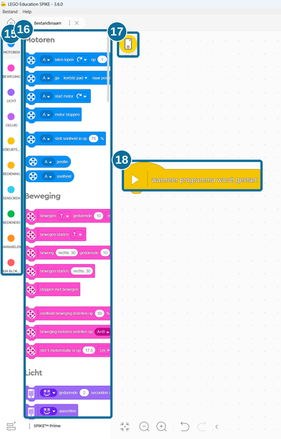
Nr | Knop | Wat doe je ermee? | Nr | Knop | Wat doe je ermee?
15 | Groepen | Kies een groep, zoals Beweging | 17 | Verbinden | De hub verbinden
16 | Blokken | Sleep een blok naar het doek | 18 | Startblok | Hier begint je programma

7. De hub verbinden met de USB-kabel
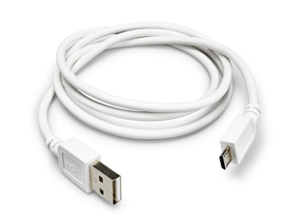 | A Steek de USB-kabel in de hub en in de laptop. Zet de hub aan.

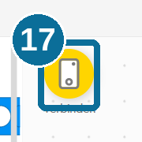 | B Klik op Verbinden 17 . Kies USB, kies de hub en klik op Verbinden.

C De app vraagt welke kleur de aan/uit-knop heeft. Groen: klik op Groen. Wit: klik op Wit en wacht tot de hub is bijgewerkt.
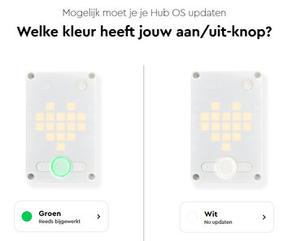
Let op
Gebruik de USB-kabel, geen Bluetooth. Bij FIRST LEGO League mag Bluetooth meestal niet in de wedstrijdruimte.
Haal de kabel er niet uit tijdens het bijwerken.

8. Je eerste programma
Test of alles werkt: de hub laat je naam zien.
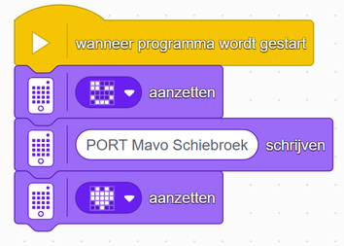 | A Het startblok wanneer programma wordt gestart 18 staat al op het doek.  B Klik op Licht en sleep aanzetten onder het startblok. Kies een plaatje.  C Sleep schrijven eronder en typ je naam.

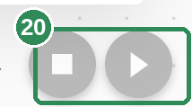 | D Klik rechtsonder op starten 20 . Kijk naar de hub.

9. Rijden
Met de blokken van Beweging laat je de twee wielmotoren samen draaien.
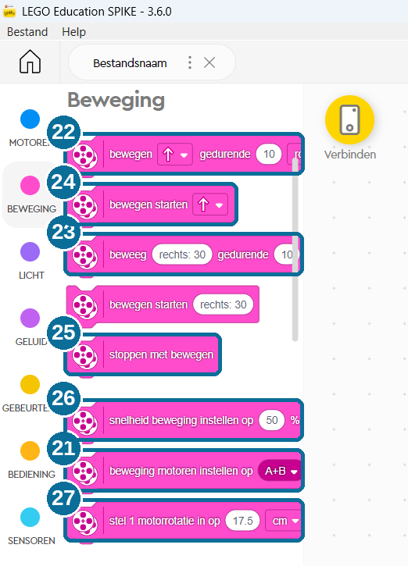
A Klik op Beweging. Sleep beweging motoren instellen op 21 onder het startblok. Kies de poorten van je twee wielmotoren.
B Sleep bewegen … gedurende 22 eronder. Kies het pijltje omhoog en 20 cm.
C Sleep beweeg … gedurende 23 eronder. Vul bij rechts het getal 100 in: dan draait de robot op zijn plek.
D Klik op starten 20 . Houd de robot op de tafel, niet in je hand.
Vooruit en draaien
Bij rechts: 0 rijdt de robot rechtdoor. Hoe hoger het getal, hoe scherper de bocht. Bij 100 draait hij op zijn plek.

10. Precies rijden
Op de wedstrijdtafel telt elke centimeter. Zo rijdt je robot steeds precies even ver.
A Meet hoeveel cm je robot rijdt bij 1 rotatie. Vul dat getal in bij stel 1 motorrotatie in op 27 . Zet dit blok bovenaan, onder het startblok.
B Rijd rustiger: zet snelheid beweging instellen op 26 op 30 tot 50%. Langzaam is preciezer.
C Zet je robot altijd op precies dezelfde plek neer voor je start. Gebruik bijvoorbeeld de rand van de tafel.
Tip
Rij aan het begin van een programma even achteruit tegen de rand van de tafel. Dan staat je robot weer recht.

11. Stoppen bij een lijn of een muur
Met een sensor stopt je robot op de goede plek, ook als hij net wat anders start.
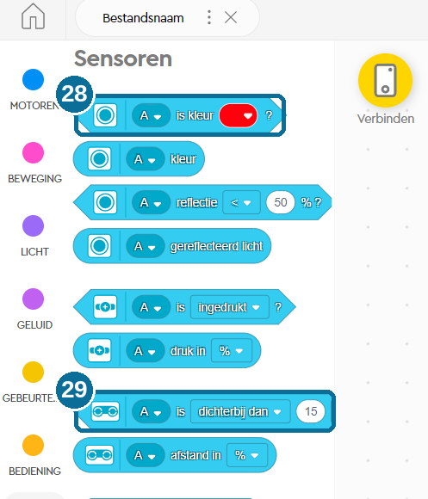
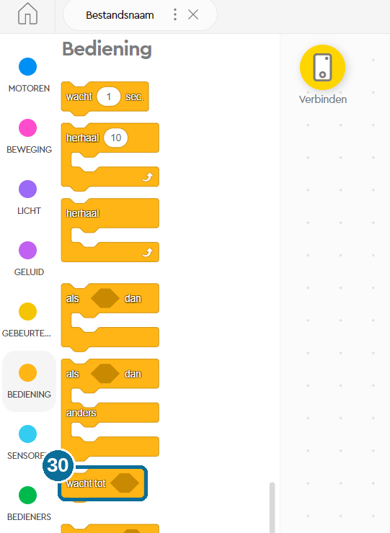
A Sleep bewegen starten 24 onder het startblok.
B Klik op Bediening en sleep wacht tot 30 eronder.
C Klik op Sensoren en sleep is kleur? 28 in het gat van wacht tot. Kies de poort van je kleursensor en de kleur zwart.
D Sleep stoppen met bewegen 25 eronder. Start: je robot stopt op de zwarte lijn.
Wil je stoppen voor een muur? Gebruik dan is dichterbij dan 29 met de afstandsensor.

12. Een arm laten bewegen
Voor de opdrachten op de tafel heeft je robot vaak een arm met een eigen motor.
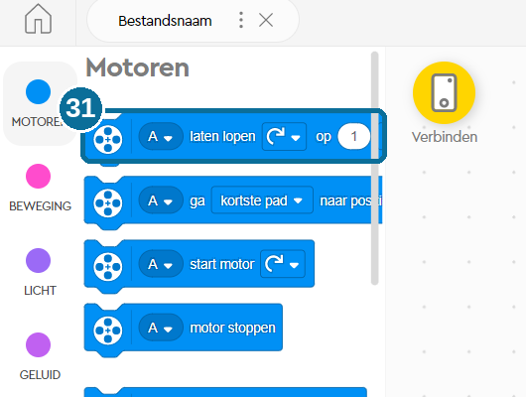
A Sluit de motor van de arm aan op een vrije poort.
B Klik op Motoren en sleep laten lopen … op 31 in je programma.
C Kies de poort van de arm. Kies graden en probeer een getal, bijvoorbeeld 90.
D Test en pas het getal aan tot de arm goed beweegt.

13. Opslaan
De app bewaart je project op déze laptop. Bewaar het ook in OneDrive, dan heb je altijd een reservekopie.
A Klik linksboven op Bestand en kies Opslaan als.
B Kies OneDrive en een map met een duidelijke naam, bijvoorbeeld PORT. Klik op Opslaan.

14. Programma's op de hub zetten
Op de wedstrijdtafel heb je geen laptop. Daarom zet je je programma's op de hub.
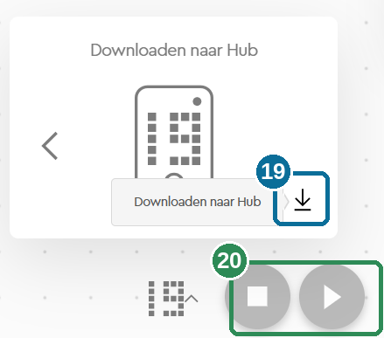 | A Klik rechtsonder op het icoontje van de hub, naast stoppen.  B Kies met het pijltje een plek en klik op Downloaden naar Hub 19 .

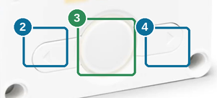 | C Op de hub kies je met links 2 en rechts 4 het nummer. Druk op de middelste knop 3 om te starten.

Let op
Een programma op de hub kun je niet terugzetten in de app. Bewaar je project dus altijd (hoofdstuk 13).

15. Klaar voor de wedstrijdtafel
Bij FIRST LEGO League doet je robot opdrachten op een wedstrijdtafel. Een ronde duurt 2,5 minuut. Zo ben je er klaar voor:
Check eerst
☐ De hub is opgeladen.
☐ Elke opdracht heeft een eigen programma op een eigen plek op de hub.
☐ Ik weet welk nummer bij welke opdracht hoort.
☐ Mijn robot start altijd op precies dezelfde plek in de thuisbasis.
☐ Ik start een programma met de knoppen van de hub, zonder laptop.
☐ Mijn projecten staan in OneDrive.

Tip
Je mag de robot alleen aanraken als hij in de thuisbasis staat. Laat hem na elke opdracht dus terugrijden. Vraag je docent naar de regels van dit seizoen.

16. Opruimen
Elk onderdeel heeft een vaste plek in de doos. Kijk op de kaart in de bak.
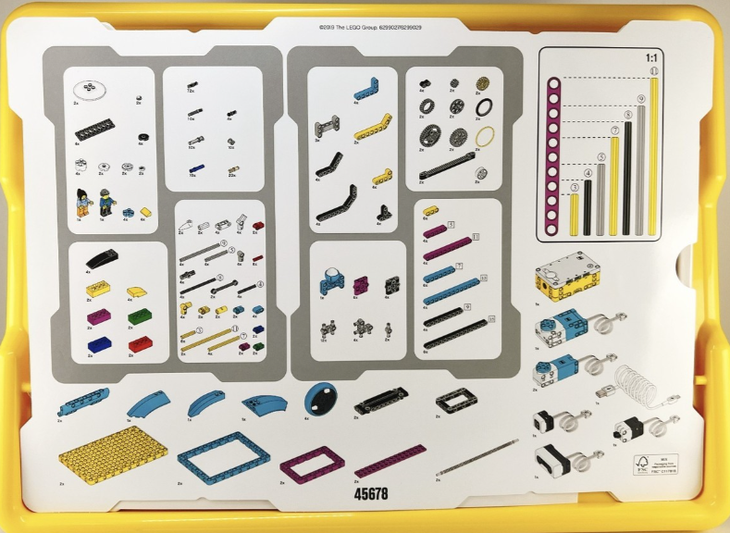
De kaart met de plek van elk onderdeel
A Zet de hub uit.
B Haal je robot uit elkaar, behalve als je docent zegt dat hij mag blijven staan.
C Leg elk onderdeel op zijn plek, zoals op de kaart.
Check eerst
☐ Alle onderdelen liggen op hun plek.
☐ De hub staat uit.
☐ Mijn project staat in OneDrive.

17. Er gaat iets mis. Wat nu?
Probleem | Wat doe ik?
De hub gaat niet aan | De batterij is leeg. Laad hem op.
De hub verbindt niet | Zet de hub aan. Steek de kabel er opnieuw in. Kies USB.
De robot draait de verkeerde kant op | Kijk bij beweging motoren instellen op of de poorten kloppen. Wissel ze om.
De robot rijdt steeds anders | Rij langzamer. Start altijd op dezelfde plek. Kijk of de batterij vol is.
De robot stopt niet op de lijn | Kijk of de kleursensor dicht boven de tafel zit en of de poort klopt.
Mijn project is weg | Je werkt op een andere laptop. Open je bestand uit OneDrive.

18. Begrippen
Woord | Betekenis | Woord | Betekenis
Hub | Het brein van je robot. | Thuisbasis | De plek op de tafel waar je robot start.
Poort | Aansluiting op de hub: A tot en met F. | Downloaden | Je programma op de hub zetten.
Rijbasis | Een robot met twee wielmotoren. | Sensor | Meet iets, zoals kleur of afstand.
Rotatie | Eén keer helemaal rond. | FIRST LEGO League | Een robotwedstrijd voor teams van scholen.

Extra: voor later

Oefenlessen in de app
Wil je eerst oefenen? Klik op Home 5 en dan op Starten 6 . Er zijn zes korte lessen: de lichtmatrix, de motor, de kleursensor, de afstandsensor, de krachtsensor en de gyrosensor.

Alle groepen blokken
Groep (kleur) | Waarvoor?
Motoren (blauw) | Eén motor, bijvoorbeeld een arm.
Beweging (roze) | Rijden met twee motoren.
Licht (paars) | De lampjes van de hub.
Geluid (lila) | Geluid en piepjes.
Gebeurtenissen (geel) | Starten als er iets gebeurt.
Bediening (oranje) | Herhalen, wachten en kiezen.
Sensoren (lichtblauw) | Uitlezen wat een sensor meet.
Bedieners (groen) | Rekenen en vergelijken.
Variabelen (oranje) | Iets onthouden.
Mijn blokken (rood) | Eigen blokken maken.

Programmeren met tekst
Kun je het al? Kies bij Nieuw project voor Python in plaats van Woordblokken.

Snelkaart: LEGO SPIKE Prime
Nr | Stap | Hoe?
1 | Aan / uit | Middelste knop / 5 seconden ingedrukt
2 | App openen | Windows-toets, spike, SPIKE Prime
3 | Nieuw project | Nieuw project, naam, Woordblokken, CREËREN
4 | Verbinden | USB-kabel in, Verbinden, USB
5 | Rijden | Beweging: poorten instellen, bewegen … gedurende
6 | Precies rijden | Langzaam, stel 1 motorrotatie in op
7 | Op de hub zetten | Downloaden naar Hub, kies een plek
8 | Op de tafel | Links/rechts kiezen, middelste knop starten
9 | Bewaren | Bestand, opslaan in OneDrive

